登入
地址：http://localhost:8080/user/login，
请求方式：post，
所带数据：类型为json
{
userName：'' , //字符串
password：'' //字符串
}
请求示例：
var data=JSON.stringify({"userName":"郑伟","password":"123ok"});

$.ajax({
url: "http://localhost:8080/user/login",
method: "POST",
data: data,
contentType:"application/json",
success: res=>{
console.log(res)
$("#result").text(res)
}
})

返回数据：类型为json
{
code：1, //1登入成功，-1账号密码失败，0系统内部异常
data:{"userName":"用户名","FKUser":1}, //传名字和用户id过去，id类型为int
message:'登入成功' //根据code产生相应的提示
}

返回截图如下
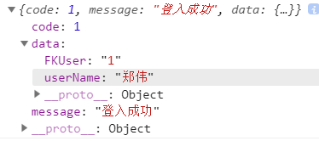

请求分支
地址:http://localhost:8080/branch/get_branch?userName='Childwanwna',
请求方式:get
所带数据:直接在请求地址后面接 ?userName='Childwanwna'就行，userName是用户名
请求示例
$.ajax({
url: "http://localhost:8080/branch/get_branch?userName='Childwanwna'",
method: "get",
success: res=>{
console.log(res)
$("#result").text(res)
}
})

返回数据：类型json
{
code：1, //1数据获取成功，-1数据获取失败，0系统内部异常
data:[{"branchName":'黑龙江',pkBranchId:1},{"branchName":'上海',pkBranchId:2}],
message:'数据获取成功' //根据code产生相应的提示
}

返回截图如下
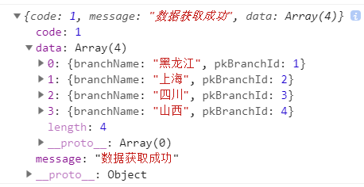

故障提交
地址：http://localhost:8080/fault/post_fault,
请求方式：post
所带数据：类型为json
{
fName：'故障单名称'，
createDate：, //创建日期，传一个long类型数据过来,后台解析成日期类型
branch：, //分支为数字int类型，1为黑龙江，2为上海，3为四川，4为山西
fSys:["订单中心","账单中心","开通中心"], //影响的系统,类型为json数组
fDes：'' , //描述信息，字符串
FKUser:, //int类型,用户的主键id
}

请求示例
var data=JSON.stringify({"fName":"故障单名称","createDate":"11111111111","branch":2, "fDes":"描述信息","FKUser":1,
"fSys":["订单中心","账单中心","开通中心"]});
$.ajax({
url: "http://localhost:8080/fault/post_fault",
method: "POST",
data: data, //不能直接写成 {id:"123",code:"tomcat"}
contentType:"application/json",
success: res=>{
console.log(res)
$("#result").text(res)
}
})
返回数据：类型json
{
code:1, //int类型，1插入数据成功，0插入数据失败，-1系统内部异常
message:'插入数据成功' //根据code返回相应的字符串
}
返回截图如下
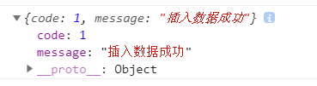

展示数据
地址：http://localhost:8080/fault/get_fault?FKUser=1&currentPage=2,
请求方式：get
所带数据:直接在请求地址后面接 ?FKUser=1&currentPage=2就行，FKUser是用户id,currentPage是当前页
请求示例：
$.ajax({
url: "http://localhost:8080/fault/get_fault?FKUser=1&currentPage=2",
method: "get",

success: res=>{
console.log(res)
$("#result").text(res)
}
})
返回数据：类型json
{
code:1, //1数据获取成功，0数据获取失败，-1系统内部异常
message:'数据获取成功', //根据code设置相应的message
count:23 , //数据所有条数
data:
[
{
FName：'故障单名称'，
createDate：, //创建日期，传一个long类型数据,前台解析成日期类型
fkBranch：, //分支为数字int类型，1为黑龙江，2为上海，3为四川，4为山西
FDes：'' , //描述信息，字符串
FSys:"["订单中心","账单中心","开通中心"]", //故障的几个中心
fkUser:1, //用户id
operateTime:1551351101000, //数据操插入数据库的时间
pkFaultId:0 //故障单id
},
{
FName：'故障单名称'，
createDate：, //创建日期，传一个long类型数据,前台解析成日期类型
fkBranch：, //分支为数字int类型，1为黑龙江，2为上海，3为四川，4为山西
FDes：'' , //描述信息，字符串
FSys:"["订单中心","账单中心","开通中心"]", //故障的几个中心
fkUser:1, //用户id
operateTime:1551351101000, //数据操插入数据库的时间
pkFaultId:0 //故障单id
}
]
}
返回数据截图
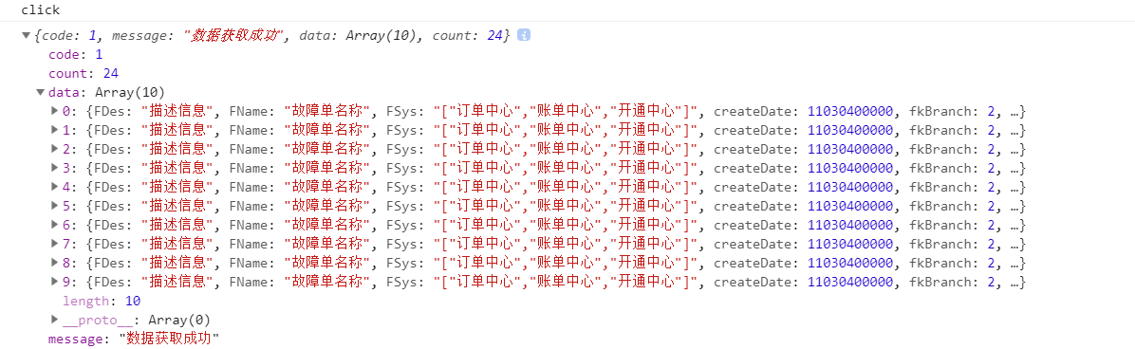

模糊查询展示数据
地址：http://localhost:8080/fault/get_fault_Vague?FName='故障'1&currentPage=2",
注解：FName=’故障’，故障有引号
请求方式：get
所带数据:直接在请求地址后面接 ?FKUser=1&currentPage=2就行，FName是故障单名称，,currentPage是当前页
请求示例：
$.ajax({
url: "http://localhost:8080/fault/get_fault_Vague?FName='故障'1&currentPage=2",
method: "get",
success: res=>{
console.log(res)
$("#result").text(res)
}
})

返回数据：类型json
{
code:1, //1数据获取成功，0数据获取失败，-1系统内部异常
message:'数据获取成功', //根据code设置相应的message
count:23 //数据所有条数
data:
[
{
FName：'故障单名称'，
createDate：, //创建日期，传一个long类型数据,前台解析成日期类型
fkBranch：, //分支为数字int类型，1为黑龙江，2为上海，3为四川，4为山西
FDes：'' , //描述信息，字符串
FSys:"["订单中心","账单中心","开通中心"]", //故障的几个中心
fkUser:1, //用户id
operateTime:1551351101000, //数据操插入数据库的时间
pkFaultId:0 //故障单id
},
{
FName：'故障单名称'，
createDate：, //创建日期，传一个long类型数据,前台解析成日期类型
fkBranch：, //分支为数字int类型，1为黑龙江，2为上海，3为四川，4为山西
FDes：'' , //描述信息，字符串
FSys:"["订单中心","账单中心","开通中心"]", //故障的几个中心
fkUser:1, //用户id
operateTime:1551351101000, //数据操插入数据库的时间
pkFaultId:0 //故障单id
}
]
}

返回截图
